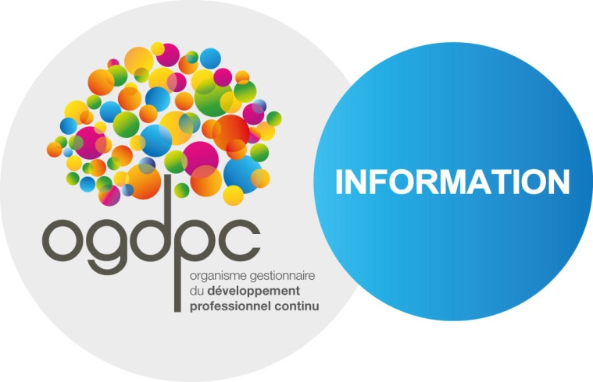

A partir du 1er avril 2015, la prise en charge des professionnels de santé ne sera plus limitée à une seule participation à un programme de DPC.
Les règles de gestion antérieures au 17 octobre 2014, seront à nouveau en vigueur :
- pas de rétroactivité ;
- l’engagement est pris à la date d’inscription du PS ;
- la date de fin de session détermine l'année de l'enveloppe à imputer ;
- les modalités de calculs et les montants des forfaits de DPC (paiements des organismes de DPC et indemnisations des PS) sont ceux en vigueur en 2014* ;
- les montants des enveloppes 2015 sont identiques à ceux de 2014* ;
- les programmes "hors quota" sont : les formations de maitre de stage, les formations de formateurs, les programmes répondant strictement à la définition d’un programme pluri professionnel (voir notice 2014), les programmes labellisés PAERPA pour les secteurs géographiques concernés.
Important : l’application de cette décision n’est pas rétroactive. Elle ne concerne que les nouvelles inscriptions effectuées à partir du 1er avril 2015 (et ceci pour toute session débutant à compter de cette date).
*Les modalités de prise en charge pourront évoluer sur décisions des sections paritaires. L’OGDPC communiquera sur les montants et la date d’entrée en vigueur des forfaits de prise en charge par profession une fois ces instances réunies.

